淡江時報 第 1121 期
百家企業虛實整合 前進淡江徵才 賽博頻道現場直擊
學校要聞
「2021淡江大學校園就業博覽會」是學務處的年度大活動，依舊攜手新北市政府就業服務處，於3月17日隆重推出。今年採虛實結合方式，不僅有實體的企業徵才，更提供線上就業管道，期待提高就業機會。

新北市市長侯友宜特別率勞工局局長陳瑞嘉、法制局局長吳宗憲蒞校，與校長葛煥昭、行政副校長莊希豐、國際事務副校長王高成、本校校友總會理事長林健祥與學務長武士戎等人共同舉牌，揭開序幕。

侯友宜市長得知現場有21家淡江校友企業設攤參展時，感性地說：「淡江人照顧淡江人！」並強調：「新北市有淡江真好！」

葛煥昭校長致詞表示，淡江大學的畢業生一向受到企業肯定，2021年《Cheers》雜誌「2000大企業最愛大學生」調查中，本校連續24年榮獲私立大學第1名。更強調，淡江一向以學生為中心，學生的就業與創業是學校所重視的；本校更是全臺首間雲端大學，將培育AI雲端領域人才。

此次共計94家廠商參展徵才，提供超過3,300個工作機會供同學選擇。現場湧入許多即將踏入職場的應屆畢業生駐足詢問。歡迎點閱賽博頻道報導：https://youtu.be/LRHMx4zOSKc （文／遠距教學發展中心）

（本專欄連結SDG1消除貧窮、SDG4優質教育、SDG17夥伴關係）
2021/04/12

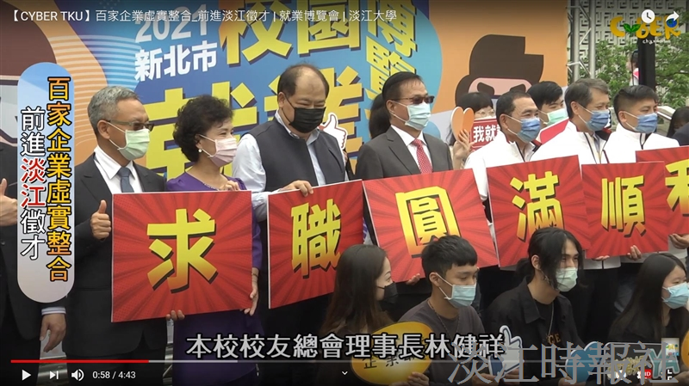
（圖／遠距教學發展中心提供）

